**ユニセフ×JICA**

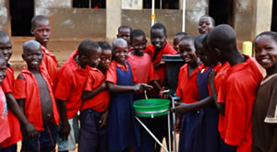

**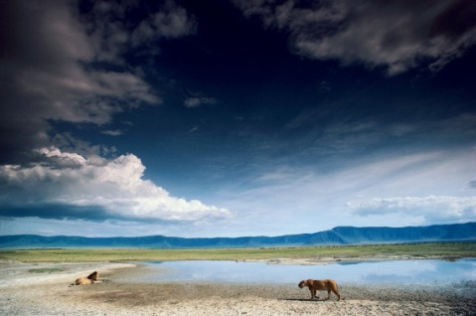　　in　宮交シティー**

**パネル展**

**アフリカを知ろう**

**子どもたちの命を守る**

**ユニセフとサラヤの100万人の手洗いプロジェクト**

**（アフリカウガンダでの取り組み）**

**アフリカってどんなとこ？あなたの知っているアフリカのイメージは？**

**今年の6月、アフリカ国際開発会議（ＴＩＣＡＤ）が横浜で開かれました。宮崎からアフリカは遠くて、ボランティアの気持ちがあっても、まずはアジアの貧しい国を！と考えがちでしたが、今年は、宮崎から世界を見るのではなく、もっと高い、たとえばクラウドとか、宇宙とかから地球を眺め、アフリカのことを考えてみましょう。**

**タンザニアの留学生が語っていました。日本人が持っているアフリカのイメージを変えたい！と。　元気なアフリカの子どもたちはとてもビューティフルでかわいいんです、と。私たちのイメージがほんとに元気なアフリカになるよう、これから見守っていきましょう。**

**場所：アポロの泉**

**時：2013年１０月２６日（土）10：00～17：00**

**２７日（日）10：00～16：00**

**内容：　・ユニセフ写真展「ウガンダでの手洗いの取り組み」（ユニセフの取り組みをサラヤが支援）**

**・ステージではタンザニア出身の柚木崎レアさんによる、ダンス、ミュージック、**

**ＤＶＤでアフリカの子どもたちの映像放映、等**

**・ユニセフ　カード　ギフト　頒布、　世界の子どもたちのためのユニセフ募金**

**・ＪＩＣＡ九州宮崎より、「自分だけのバッジ作り」とアフリカパネル展**

**主催：宮崎県ユニセフ協会**

**〒880-0014宮崎市鶴島2-9-6みやざきＮＰＯハウス307(Tel.0985-31-3808)**

**協賛：宮交シティー　・ＪＩＣＡ**

**後援（予定）：**　宮崎市、宮崎県教育委員会、宮崎市教育委員会、 宮崎県医師会、宮崎日日新聞社、朝日新聞社、毎日新聞社、読売新聞西部本社、西日本新聞社、ＮＨＫ宮崎放送局、ＭＲＴ宮崎放送、

ＵＭＫテレビ宮崎、エフエム宮崎、ＭＣＮ宮崎ケーブルテレビ、サンシャインＦＭ